TP SCHEMA CINEMATIQUE
Objectifs:  Découvrir la modélisation d’un système  Découvrir les fonctions de services d’un système  Tracer un graphe cinématique  Tracer un schéma cinématique  Dessiner une pièce simple | Prérequis:  Lecture de dessin  La modélisation des liaisons usuelles
Matériel documentations:  Fiche outil :   L’actigramme méthode SADT   Le graphe d’interactions (pieuvre) | Evaluation:  Sur documents remis.  Durée: 2 heures

CONTACT DE VERROU

- Analyse fonctionnelle

Pour décrire un système, on peut utiliser l’analyse fonctionnelle descendante (SADT).
L’ensemble pêne et gâche du verrou est représenté par L’actigramme du cadre 1
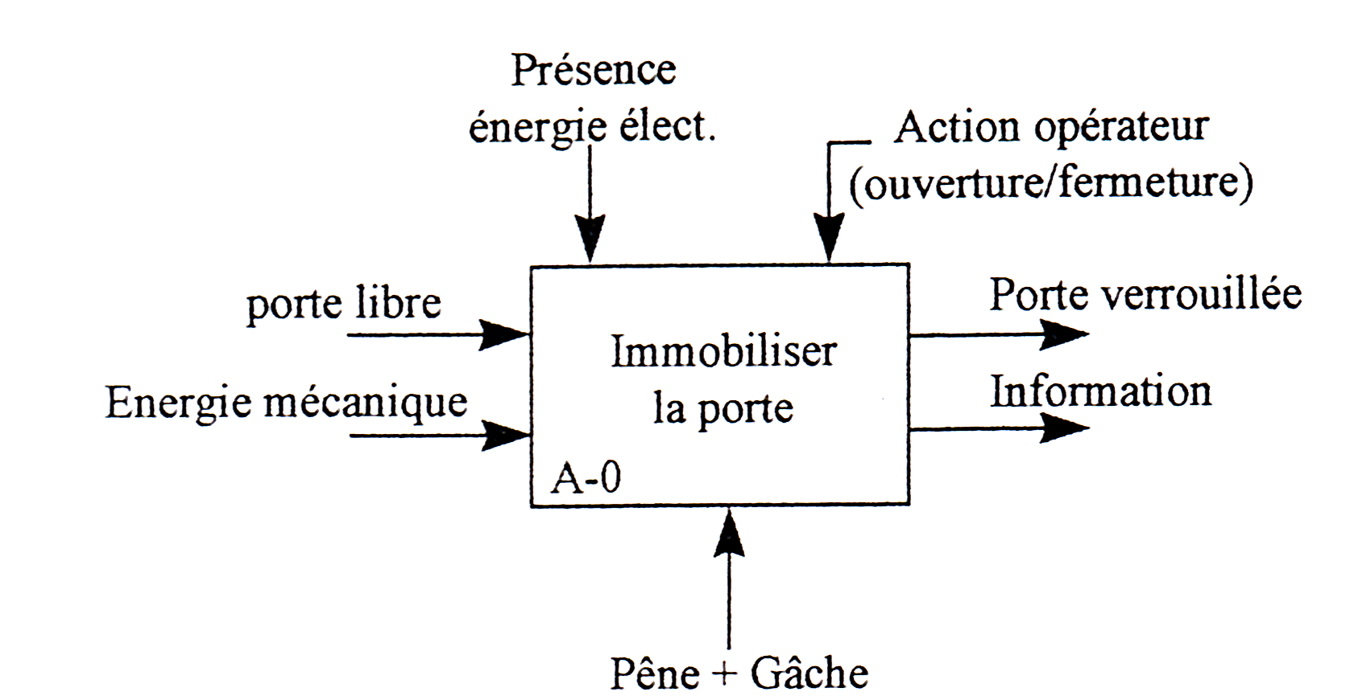cadre 1

- Etude cinématique du système

- Repérer les différentes pièces du mécanisme sur le dessin en perspective éclatée.
- Recenser les groupes cinématiquement équivalents
- Tracer le graphe cinématique
- Tracer le schéma cinématique plan et spatial du système.( AVEC des couleurs )

- Travail graphique

On demande le dessin de définition à l’échelle 1 du boîtier 1 ( vous représenterez les arrêtes cachées)

Vue de face (celle du dessin d’ensemble)
Vue de dessous
Vue de droite en coupe AA (passant par l’axe de symétrie de la pièce )

- Analyser le besoin
cadre 2
A QUI (A QUOI)
REND-IL SERVICE ?
SUR QUOI (SUR QUI)
AGIT-IL ?

DANS QUEL BUT ?

Pour analyser le besoin il faut :

- Saisir le besoin
- Enoncer le besoin
Le diagramme bêtes à corne (voir cadre 2) est une façon d’énoncer clairement le besoin.
- Valider le besoin
- Pourquoi ce besoin existe-t-il ?
- Qu’est ce qui peut le faire disparaître ? Le faire évoluer ?
- Conclusion.

- Etudier la faisabilité

Pour étudier la faisabilité il faut :

- Identifier les fonctions de service
- Caractériser les fonctions de service
cadre 3
- Hiérarchiser les fonctions de service
- Rédiger le CdCF

Le diagramme pieuvre (voir cadre 3) est une façon d’identifier les fonctions de service.

FP1 :

FP2 :

FC1 :

FC2 :
FC3 :

FC4 :

FC5 :

FC6 :

